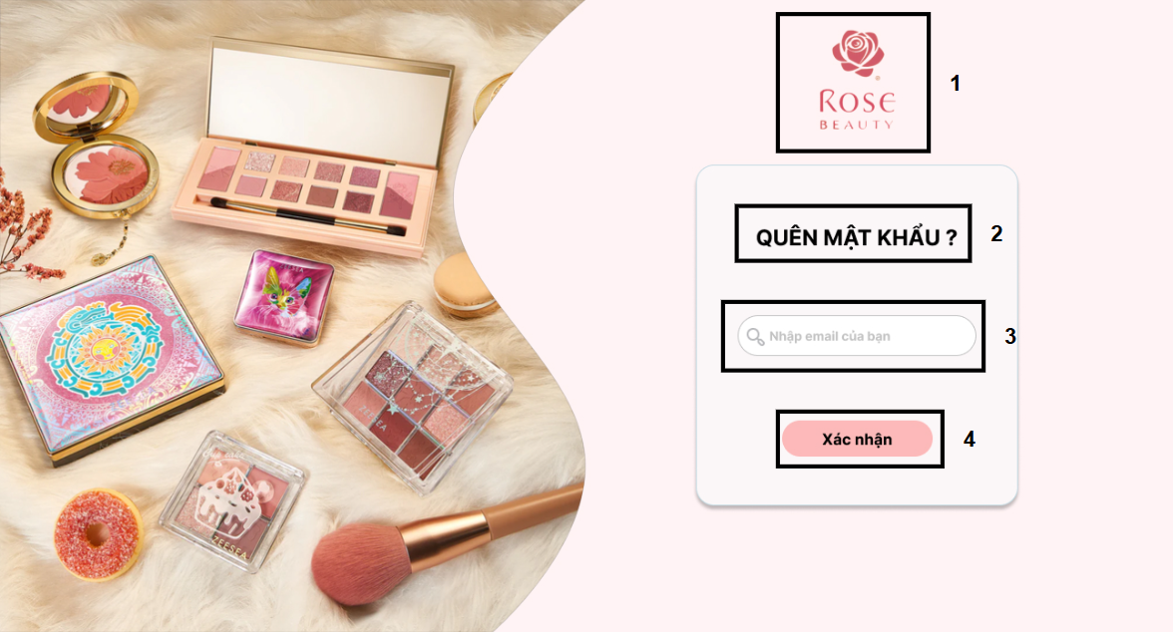

| **NO** | **LOẠI** | **MÔ TẢ** | **GHI CHÚ** |
| --- | --- | --- | --- |
| 1 | Logo | Hiển thị logo Rose Beauty như hình bên |  |
| 2 | Text | Hiển thị cứng “QUÊN MẬT KHẨU?” |  |
| 3 | Input text | Hiển thị cứng logo “” và ô trống nhập email của bạn | Bắt buộc nhập |
| 5 | Button | Hiển thị “Xác nhận”  Sự kiện: Khi nhấn vào sẽ chuyển sang màn hình gửi mã OTP qua email |  |

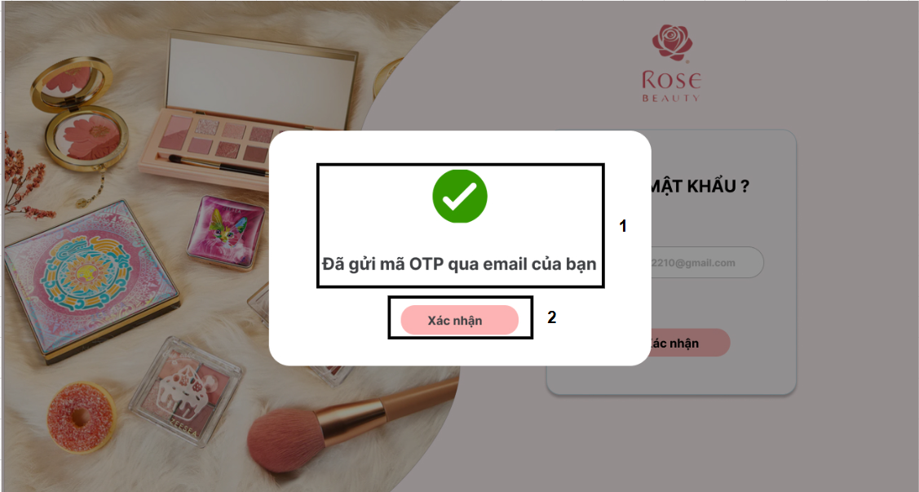

| **NO** | **LOẠI** | **MÔ TẢ** | **GHI CHÚ** |
| --- | --- | --- | --- |
| 1 | Logo & Text | Hiển thị logo “”  Hiển thị cứng “Đã gửi mã OTP qua email của bạn” |  |
| 2 | Button | Hiển thị “Xác nhận”  Sự kiện: Khi nhấn vào sẽ chuyển sang màn hình nhập mã OTP |  |

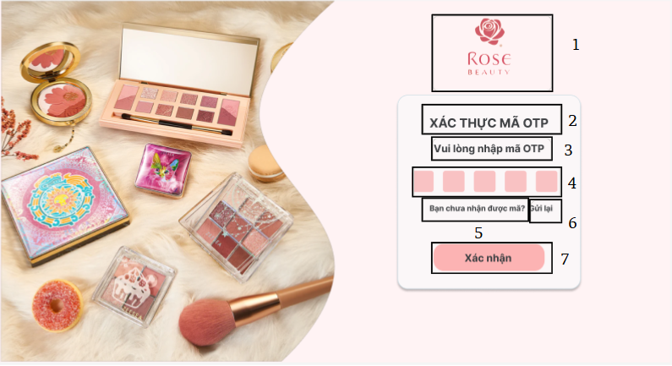

| **NO** | **LOẠI** | **MÔ TẢ** | **GHI CHÚ** |
| --- | --- | --- | --- |
| 1 | Logo | Hiển thị logo Rose beauty như hình bên |  |
| 2 | Text | Hiển thị cứng “XÁC THỰC MÃ OTP” |  |
| 3 | Text | Hiển thị cứng “Vui lòng nhập mã OTP” |  |
| 4 | Input text | Hiển thị ô trống nhập số | Bắt buộc nhập |
| 5 | Text | Hiển thị dòng "Bạn chưa nhận được mã?" |  |
| 6 | Button | Hiển thị “Gửi lại”  Sự kiện: Khi nhấn vào sẽ hiển thị màn hình thông báo đã gửi lại mã OTP |  |
| 7 | Button | Hiển thị “Xác nhận”  Sự kiện: Khi nhấn vào sẽ hiển thị màn hình đặt lại mật khẩu mới |  |

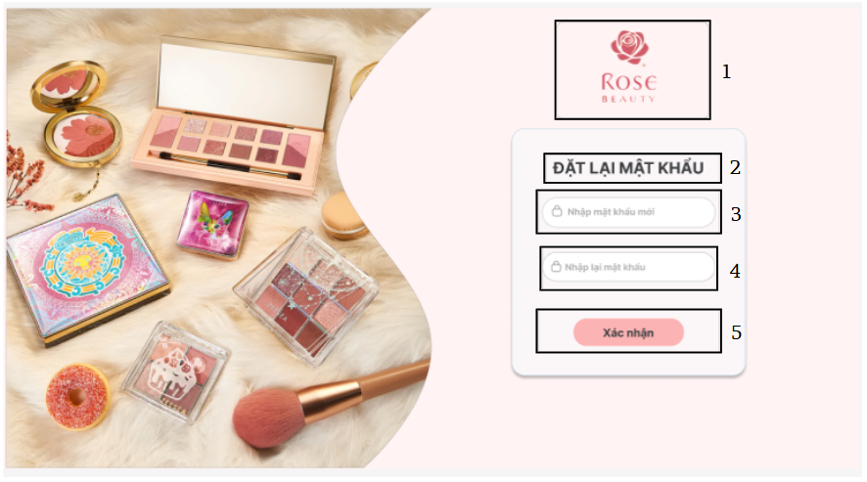

| **NO** | **LOẠI** | **MÔ TẢ** | **GHI CHÚ** |
| --- | --- | --- | --- |
| 1 | Logo | Hiển thị logo Rose beauty như hình bên |  |
| 2 | Text | Hiển thị cứng “ĐẶT LẠI MẬT KHẨU” |  |
| 3 | Input text | Hiển thị cứng logo và ô trống nhập mật khẩu mới | Bắt buộc nhập |
| 4 | Input text | Hiển thị cứng logo và ô trống nhập lại mật khẩu mới | Bắt buộc nhập |
| 5 | Button | Hiển thị “Xác nhận”  Sự kiện: Khi nhấn vào sẽ hiển thị màn hình thông báo đặt lại mật khẩu mới thành công |  |

Tuần 3

* Màn hình thông tin sản phẩm

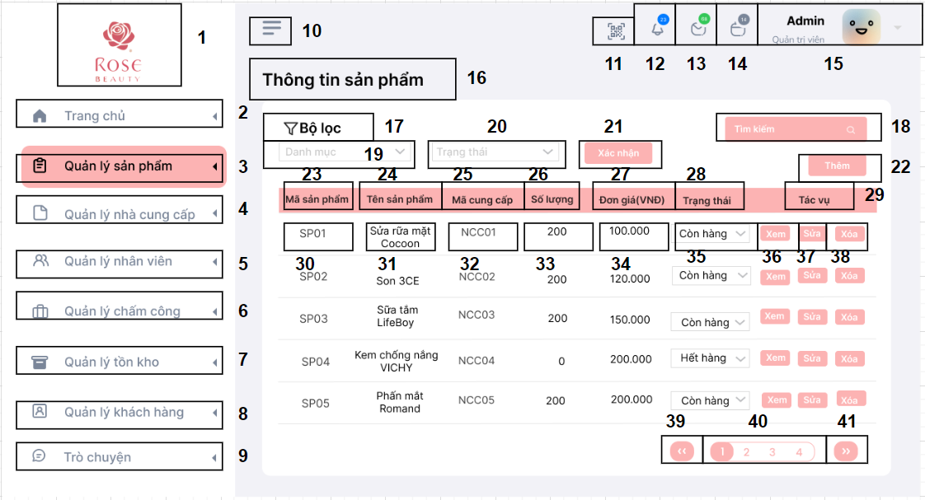

| **NO** | **LOẠI** | **MÔ TẢ** | **GHI CHÚ** |
| --- | --- | --- | --- |
| 1 | Logo | Hiển thị logo Rose beauty như hình bên |  |
| 2 | Logo & text | Hiển thị logo “”  Hiển thị cứng “ Trang chủ”  Sự kiện: Khi nhấn vào sẽ hiển thị màn hình trang chủ. |  |
| 3 | Logo & text | Hiển thị logo “”  Hiển thị cứng “ Quản lý sản phẩm”  Sự kiện: Khi nhấn vào sẽ hiển thị màn hình thông tin sản phẩm. |  |
| 4 | Logo & text | Hiển thị logo “”  Hiển thị cứng “ Quản lý nhà cung cấp”  Sự kiện: Khi nhấn vào sẽ hiển thị màn hình danh sách thông tin nhà cung cấp. |  |
| 5 | Logo & text | Hiển thị logo “”  Hiển thị cứng “Quản lý nhân viên”  Sự kiện: Khi nhấn vào sẽ hiển thị màn hình danh sách thông tin nhân viên. |  |
| 6 | Logo & text | Hiển thị logo “”  Hiển thị cứng “Quản lý chấm công”  Sự kiện: Khi nhấn vào sẽ hiển thị màn hình danh sách chấm công. |  |
| 7 | Logo & text | Hiển thị logo “”  Hiển thị cứng “Quản lý tồn kho”  Sự kiện: Khi nhấn vào sẽ hiển thị màn hình quản lý tồn kho. |  |
| 8 | Logo & text | Hiển thị logo “”  Hiển thị cứng “Quản lý khách hàng”  Sự kiện: Khi nhấn vào sẽ hiển thị màn hình danh sách thông tin khách hàng. |  |
| 9 | Logo & text | Hiển thị logo “”  Hiển thị cứng “Trò chuyện”  Sự kiện: Khi nhấn vào sẽ hiển thị màn hình trò chuyện . |  |
| 10 | Button | Hiển thị biểu tượng icon menu (ba gạch ngang).  Sự kiện: khi bấm vào sẽ mở rộng menu bên trái |  |
| 11 | Button | Hiển thị hình logo “”  Sự kiện: Khi vào sẽ hiển thị màn hình mã QR ngân hàng |  |
| 12 | Button | Hiển thị hình chuông “”  Sự kiện: Khi vào sẽ hiển thị màn hình thông báo |  |
| 13 | Button | Hiển thị logo “”  Sự kiện: khi bấm vào sẽ hiển thị màn hình tin nhắn |  |
| 14 | Button | Hiển thị logo “”  Sự kiện: khi bấm vào sẽ hiển thị màn hình công việc của quản trị viên |  |
| 15 | Text & Button | Hiển thị cứng “Quản trị viên”  Hiển thị logo “ảnh đại diện”  Sự kiện: Sự kiện: khi bấm vào sẽ hiển thị thông tin người dùng tài khoản |  |
| 16 | Text | Hiển thị cứng "Thông tin sản phẩm". |  |
| 17 | Text | Hiển thị cứng "Bộ lọc" |  |
| 18 | Input text & Button | Hiển thị ô trống nhập tên sản phẩm cần tìm  Hiển thị logo “” Sự kiện: khi bấm vào sẽ hiển thị màn hình danh sách kết quả tìm kiếm |  |
| 19 | Input text & Button | Hiển thị ô trống nhập danh mục  Hiển thị logo “” Sự kiện: khi bấm vào sẽ hiển thị các danh mục |  |
| 20 | Input text & Button | Hiển thị ô trống nhập trạng thái  Hiển thị logo “” Sự kiện: khi bấm vào sẽ hiển thị các trạng thái |  |
| 21 | Button | Hiển thị “Xác nhận”  Sự kiện: khi bấm vào sẽ hiển thị danh sách sản phẩm muốn xem. |  |
| 22 | Button | Hiển thị “Thêm”  Sự kiện: khi bấm vào sẽ hiển thị màn hình thêm sản phẩm mới. |  |
| 23 | Text | Hiển thị cứng "Mã sản phẩm" |  |
| 24 | Text | Hiển thị cứng "Tên sản phẩm" |  |
| 25 | Text | Hiển thị cứng "Mã cung cấp" |  |
| 26 | Text | Hiển thị cứng "Số lượng" |  |
| 27 | Text | Hiển thị cứng "Đơn giá (VNĐ)" |  |
| 28 | Text | Hiển thị cứng "Trạng thái" |  |
| 29 | Text | Hiển thị cứng "Tác vụ" |  |
| 30 | Text | Hiển thị cứng "SP01" |  |
| 31 | Text | Hiển thị cứng "Sữa rửa mặt cocoon" |  |
| 32 | Text | Hiển thị cứng "NCC01" |  |
| 33 | Text | Hiển thị cứng "200" |  |
| 34 | Text | Hiển thị cứng "100.000" |  |
| 35 | Button | Hiển thị ô trống chọn loại trạng thái  Hiển thị logo “” Sự kiện: khi bấm vào sẽ hiển thị màn hình chọn loại trạng thái |  |
| 36 | Button | Hiển thị “Xem”  Sự kiện: khi bấm vào sẽ hiển thị màn hình thông tin sản phẩm chi tiết. |  |
| 37 | Button | Hiển thị “Sửa”  Sự kiện: khi bấm vào sẽ hiển thị màn hình chỉnh sửa thông tin sản phẩm. |  |
| 38 | Button | Hiển thị “Xóa”  Sự kiện: khi bấm vào sẽ hiển thị màn hình xóa thông tin sản phẩm. |  |
| 39 | Button | Hiển thị logo “”  Sự kiện: Khi bấm nút sẽ quay lại danh sách sản phẩm trước |  |
| 40 | Button | Hiển thị các số trang (1, 2, 3, 4)  Sự kiện: khi bấm vào sẽ hiển thị màn hình danh sách người dùng muốn tìm đến |  |
| 41 | Button | Hiển thị logo “”  Sự kiện: Khi bấm nút sẽ tới danh sách sản phẩm tiếp theo |  |

* Màn hình chọn bộ lọc sản phẩm

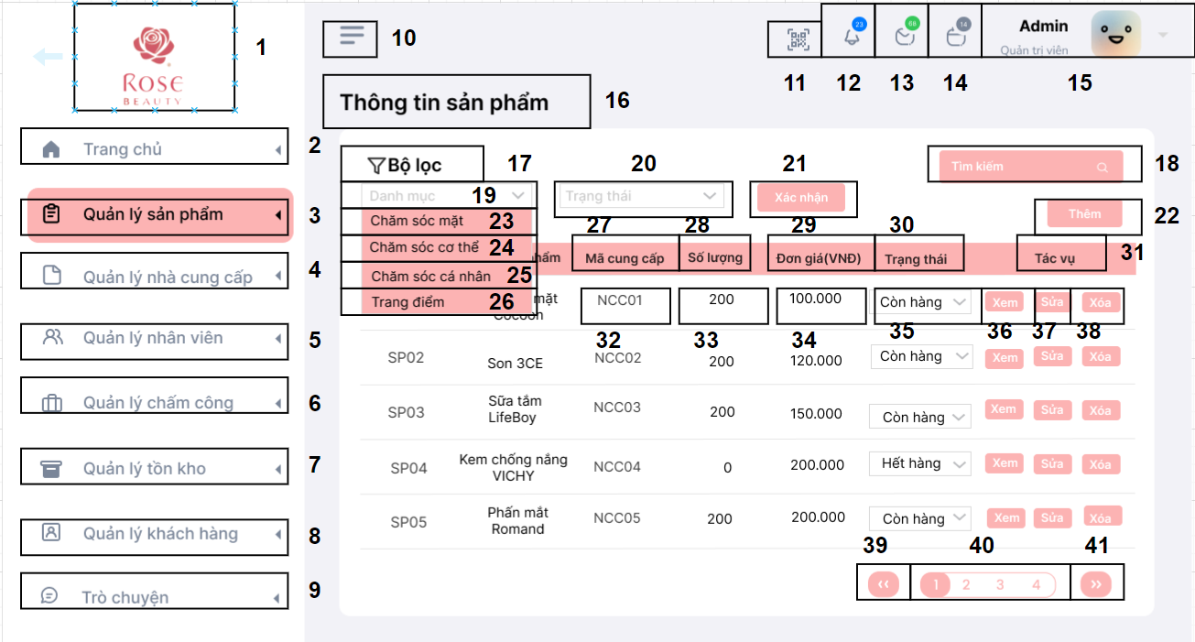

| **NO** | **LOẠI** | **MÔ TẢ** | **GHI CHÚ** |
| --- | --- | --- | --- |
| 1 | Logo | Hiển thị logo Rose beauty như hình bên |  |
| 2 | Logo & text | Hiển thị logo “”  Hiển thị cứng “ Trang chủ”  Sự kiện: Khi nhấn vào sẽ hiển thị màn hình trang chủ. |  |
| 3 | Logo & text | Hiển thị logo “”  Hiển thị cứng “ Quản lý sản phẩm”  Sự kiện: Khi nhấn vào sẽ hiển thị màn hình thông tin sản phẩm. |  |
| 4 | Logo & text | Hiển thị logo “”  Hiển thị cứng “ Quản lý nhà cung cấp”  Sự kiện: Khi nhấn vào sẽ hiển thị màn hình danh sách thông tin nhà cung cấp. |  |
| 5 | Logo & text | Hiển thị logo “”  Hiển thị cứng “Quản lý nhân viên”  Sự kiện: Khi nhấn vào sẽ hiển thị màn hình danh sách thông tin nhân viên. |  |
| 6 | Logo & text | Hiển thị logo “”  Hiển thị cứng “Quản lý chấm công”  Sự kiện: Khi nhấn vào sẽ hiển thị màn hình danh sách chấm công. |  |
| 7 | Logo & text | Hiển thị logo “”  Hiển thị cứng “Quản lý tồn kho”  Sự kiện: Khi nhấn vào sẽ hiển thị màn hình quản lý tồn kho. |  |
| 8 | Logo & text | Hiển thị logo “”  Hiển thị cứng “Quản lý khách hàng”  Sự kiện: Khi nhấn vào sẽ hiển thị màn hình danh sách thông tin khách hàng. |  |
| 9 | Logo & text | Hiển thị logo “”  Hiển thị cứng “Trò chuyện”  Sự kiện: Khi nhấn vào sẽ hiển thị màn hình trò chuyện . |  |
| 10 | Button | Hiển thị biểu tượng icon menu (ba gạch ngang).  Sự kiện: khi bấm vào sẽ mở rộng menu bên trái |  |
| 11 | Button | Hiển thị hình logo “”  Sự kiện: Khi vào sẽ hiển thị màn hình mã QR ngân hàng |  |
| 12 | Button | Hiển thị hình chuông “”  Sự kiện: Khi vào sẽ hiển thị màn hình thông báo |  |
| 13 | Button | Hiển thị logo “”  Sự kiện: khi bấm vào sẽ hiển thị màn hình tin nhắn |  |
| 14 | Button | Hiển thị logo “”  Sự kiện: khi bấm vào sẽ hiển thị màn hình công việc của quản trị viên |  |
| 15 | Text & Button | Hiển thị cứng “Quản trị viên”  Hiển thị logo “ảnh đại diện”  Sự kiện: Sự kiện: khi bấm vào sẽ hiển thị thông tin người dùng tài khoản |  |
| 16 | Text | Hiển thị cứng "Thông tin sản phẩm". |  |
| 17 | Text | Hiển thị cứng "Bộ lọc" |  |
| 18 | Input text & Button | Hiển thị ô trống nhập tên sản phẩm cần tìm  Hiển thị logo “” Sự kiện: khi bấm vào sẽ hiển thị màn hình danh sách kết quả tìm kiếm |  |
| 19 | Text | Hiển thị ô trống nhập danh mục  Hiển thị logo “” Sự kiện: khi bấm vào sẽ hiển thị các danh mục |  |
| 20 | Input text & Button | Hiển thị ô trống nhập trạng thái  Hiển thị logo “” Sự kiện: khi bấm vào sẽ hiển thị các trạng thái |  |
| 21 | Button | Hiển thị “Xác nhận”  Sự kiện: khi bấm vào sẽ hiển thị danh sách sản phẩm muốn xem. |  |
| 22 | Button | Hiển thị “Thêm”  Sự kiện: khi bấm vào sẽ hiển thị màn hình thêm sản phẩm mới. |  |
| 23 | Text | Hiển thị cứng "Chăm sóc mặt" |  |
| 24 | Text | Hiển thị cứng "Chăm sóc cơ thể" |  |
| 25 | Text | Hiển thị cứng "Chăm sóc cá nhân" |  |
| 26 | Text | Hiển thị cứng "Trang điểm" |  |
| 27 | Text | Hiển thị cứng "Mã cung cấp" |  |
| 28 | Text | Hiển thị cứng "Số lượng" |  |
| 29 | Text | Hiển thị cứng "Đơn giá(VND)" |  |
| 30 | Text | Hiển thị cứng "Trạng thái" |  |
| 31 | Text | Hiển thị cứng "Tác vụ" |  |
| 32 | Text | Hiển thị cứng "NCC01" |  |
| 33 | Text | Hiển thị cứng "200" |  |
| 34 | Text | Hiển thị cứng "100.000" |  |
| 35 | Button | Hiển thị ô trống chọn loại trạng thái  Hiển thị logo “” Sự kiện: khi bấm vào sẽ hiển thị màn hình chọn loại trạng thái |  |
| 36 | Button | Hiển thị “Xem”  Sự kiện: khi bấm vào sẽ hiển thị màn hình thông tin sản phẩm chi tiết. |  |
| 37 | Button | Hiển thị “Sửa”  Sự kiện: khi bấm vào sẽ hiển thị màn hình chỉnh sửa thông tin sản phẩm. |  |
| 38 | Button | Hiển thị “Xóa”  Sự kiện: khi bấm vào sẽ hiển thị màn hình xóa thông tin sản phẩm. |  |
| 39 | Button | Hiển thị logo “”  Sự kiện: Khi bấm nút sẽ quay lại danh sách sản phẩm trước |  |
| 40 | Button | Hiển thị các số trang (1, 2, 3, 4)  Sự kiện: khi bấm vào sẽ hiển thị màn hình danh sách người dùng muốn tìm đến |  |
| 41 | Button | Hiển thị logo “”  Sự kiện: Khi bấm nút sẽ tới danh sách sản phẩm tiếp theo |  |

tuần 4

* Màn hình thêm thông tin sản phẩm

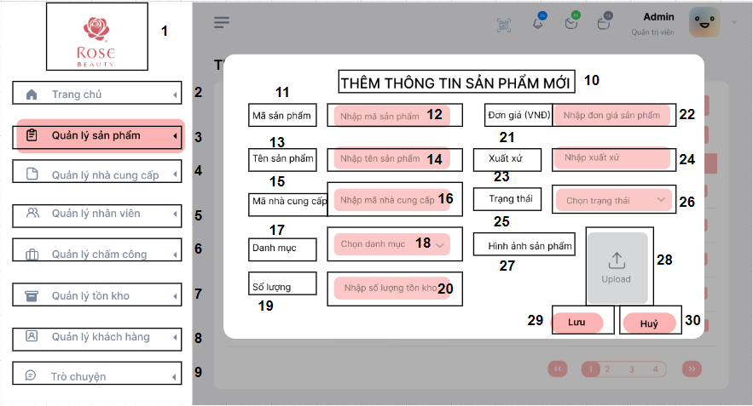

| **NO** | **LOẠI** | **MÔ TẢ** | **GHI CHÚ** |
| --- | --- | --- | --- |
| 1 | Logo | Hiển thị logo Rose beauty như hình bên |  |
| 2 | Logo & text | Hiển thị logo “”  Hiển thị cứng “ Trang chủ”  Sự kiện: Khi nhấn vào sẽ hiển thị màn hình trang chủ. |  |
| 3 | Logo & text | Hiển thị logo “”  Hiển thị cứng “ Quản lý sản phẩm”  Sự kiện: Khi nhấn vào sẽ hiển thị màn hình thông tin sản phẩm. |  |
| 4 | Logo & text | Hiển thị logo “”  Hiển thị cứng “ Quản lý nhà cung cấp”  Sự kiện: Khi nhấn vào sẽ hiển thị màn hình danh sách thông tin nhà cung cấp. |  |
| 5 | Logo & text | Hiển thị logo “”  Hiển thị cứng “Quản lý nhân viên”  Sự kiện: Khi nhấn vào sẽ hiển thị màn hình danh sách thông tin nhân viên. |  |
| 6 | Logo & text | Hiển thị logo “”  Hiển thị cứng “Quản lý chấm công”  Sự kiện: Khi nhấn vào sẽ hiển thị màn hình danh sách chấm công. |  |
| 7 | Logo & text | Hiển thị logo “”  Hiển thị cứng “Quản lý tồn kho”  Sự kiện: Khi nhấn vào sẽ hiển thị màn hình quản lý tồn kho. |  |
| 8 | Logo & text | Hiển thị logo “”  Hiển thị cứng “Quản lý khách hàng”  Sự kiện: Khi nhấn vào sẽ hiển thị màn hình danh sách thông tin khách hàng. |  |
| 9 | Logo & text | Hiển thị logo “”  Hiển thị cứng “Trò chuyện”  Sự kiện: Khi nhấn vào sẽ hiển thị màn hình trò chuyện . |  |
| 10 | Text | Hiển thị cứng “Thêm thông tin sản phẩm mới” |  |
| 11 | Text | Hiển thị cứng “Mã sản phẩm” |  |
| 12 | Input Text | Hiển thị ô trống nhập mã sản phẩm |  |
| 13 | Text | Hiển thị cứng “Tên sản phẩm” |  |
| 14 | Input Text | Hiển thị ô trống nhập tên sản phẩm |  |
| 15 | Text | Hiển thị cứng “Mã nhà cung cấp” |  |
| 16 | Input Text | Hiển thị ô trống nhập mã nhà cung cấp |  |
| 17 | Text | Hiển thị cứng “Danh mục” |  |
| 18 | Button | Hiển thị ô trống chọn danh mục |  |
| 19 | Text | Hiển thị cứng “Số lượng” |  |
| 20 | Input Text | Hiển thị ô trống nhập số lượng tồn kho |  |
| 21 | Text | Hiển thị cứng “Đơn giá (VNĐ)” |  |
| 22 | Input Text | Hiển thị ô trống nhập đơn giá sản phẩm |  |
| 23 | Text | Hiển thị cứng “Xuất xứ” |  |
| 24 | Input Text | Hiển thị ô trống nhập xuất xứ |  |
| 25 | Text | Hiển thị cứng “Trạng thái” |  |
| 26 | Button | Hiển thị ô trống chọn trạng thái của sản phẩm |  |
| 27 | Text | Hiển thị cứng “Hình ảnh sản phẩm” |  |
| 28 | Button | Hiển thị logo “”  Sự kiện: Khi nhấn vào sẽ tải hình ảnh của sản phẩm lên |  |
| 29 | Button | Hiển thị cứng “Lưu”  Sự kiện: khi nhấn vào sẽ hiển thị màn hình thông tin sản phẩm mới |  |
| 30 | Button | Hiển thị cứng “Huỷ”  Sự kiện: khi nhấn vào sẽ hiển thị màn hình thêm thông tin sản phẩm mới |  |

* Màn hình chỉnh sửa thông tin sản phẩm

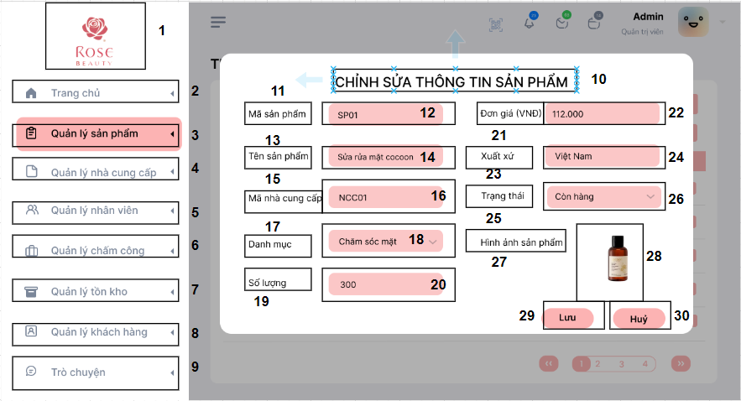

| **NO** | **LOẠI** | **MÔ TẢ** | **GHI CHÚ** |
| --- | --- | --- | --- |
| 1 | Logo | Hiển thị logo Rose beauty như hình bên |  |
| 2 | Logo & text | Hiển thị logo “”  Hiển thị cứng “ Trang chủ”  Sự kiện: Khi nhấn vào sẽ hiển thị màn hình trang chủ. |  |
| 3 | Logo & text | Hiển thị logo “”  Hiển thị cứng “ Quản lý sản phẩm”  Sự kiện: Khi nhấn vào sẽ hiển thị màn hình thông tin sản phẩm. |  |
| 4 | Logo & text | Hiển thị logo “”  Hiển thị cứng “ Quản lý nhà cung cấp”  Sự kiện: Khi nhấn vào sẽ hiển thị màn hình danh sách thông tin nhà cung cấp. |  |
| 5 | Logo & text | Hiển thị logo “”  Hiển thị cứng “Quản lý nhân viên”  Sự kiện: Khi nhấn vào sẽ hiển thị màn hình danh sách thông tin nhân viên. |  |
| 6 | Logo & text | Hiển thị logo “”  Hiển thị cứng “Quản lý chấm công”  Sự kiện: Khi nhấn vào sẽ hiển thị màn hình danh sách chấm công. |  |
| 7 | Logo & text | Hiển thị logo “”  Hiển thị cứng “Quản lý tồn kho”  Sự kiện: Khi nhấn vào sẽ hiển thị màn hình quản lý tồn kho. |  |
| 8 | Logo & text | Hiển thị logo “”  Hiển thị cứng “Quản lý khách hàng”  Sự kiện: Khi nhấn vào sẽ hiển thị màn hình danh sách thông tin khách hàng. |  |
| 9 | Logo & text | Hiển thị logo “”  Hiển thị cứng “Trò chuyện”  Sự kiện: Khi nhấn vào sẽ hiển thị màn hình trò chuyện . |  |
| 10 | Text | Hiển thị cứng “Chỉnh sửa thông tin sản phẩm” |  |
| 11 | Text | Hiển thị cứng “Mã sản phẩm” |  |
| 12 | Input Text | Hiển thị ô trống “SP01” |  |
| 13 | Text | Hiển thị cứng “Tên sản phẩm” |  |
| 14 | Input Text | Hiển thị ô trống “Sửa rửa mặt cocoon” |  |
| 15 | Text | Hiển thị cứng “Mã nhà cung cấp” |  |
| 16 | Input Text | Hiển thị ô trống “NCC01” |  |
| 17 | Text | Hiển thị cứng “Danh mục” |  |
| 18 | Button | Hiển thị ô trống “Chăm sóc mặt” |  |
| 19 | Text | Hiển thị cứng “Số lượng” |  |
| 20 | Input Text | Hiển thị ô trống “300” |  |
| 21 | Text | Hiển thị cứng “Đơn giá (VNĐ)” |  |
| 22 | Input Text | Hiển thị ô trống “112.000” |  |
| 23 | Text | Hiển thị cứng “Xuất xứ” |  |
| 24 | Input Text | Hiển thị ô trống “Việt Nam” |  |
| 25 | Text | Hiển thị cứng “Trạng thái” |  |
| 26 | Button | Hiển thị ô trống “Còn hàng” |  |
| 27 | Text | Hiển thị cứng “Hình ảnh sản phẩm” |  |
| 28 | Picture | Hiển thị logo “” |  |
| 29 | Button | Hiển thị cứng “Lưu”  Sự kiện: khi nhấn vào sẽ hiển thị màn hình thông tin sản phẩm mới |  |
| 30 | Button | Hiển thị cứng “Huỷ”  Sự kiện: khi nhấn vào sẽ hiển thị màn hình thêm thông tin sản phẩm mới |  |

* Màn hình xóa thông tin sản phẩm

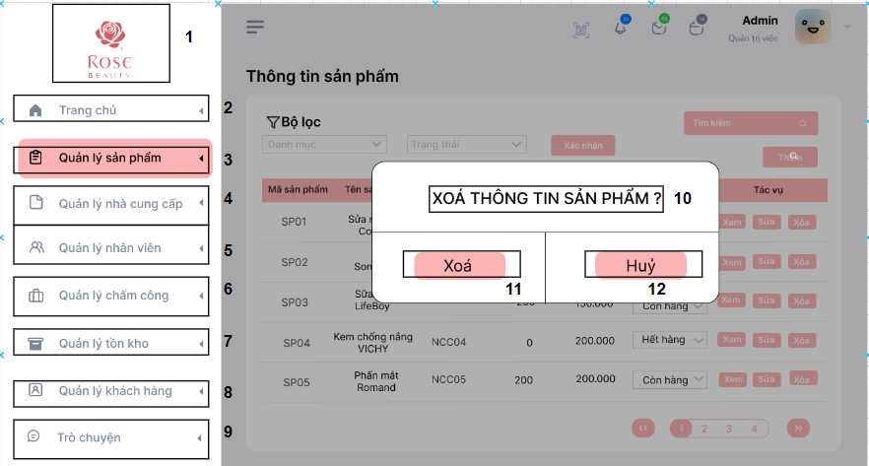

| **NO** | **LOẠI** | **MÔ TẢ** | **GHI CHÚ** |
| --- | --- | --- | --- |
| 1 | Logo | Hiển thị logo Rose beauty như hình bên |  |
| 2 | Logo & text | Hiển thị logo “”  Hiển thị cứng “ Trang chủ”  Sự kiện: Khi nhấn vào sẽ hiển thị màn hình trang chủ. |  |
| 3 | Logo & text | Hiển thị logo “”  Hiển thị cứng “ Quản lý sản phẩm”  Sự kiện: Khi nhấn vào sẽ hiển thị màn hình thông tin sản phẩm. |  |
| 4 | Logo & text | Hiển thị logo “”  Hiển thị cứng “ Quản lý nhà cung cấp”  Sự kiện: Khi nhấn vào sẽ hiển thị màn hình danh sách thông tin nhà cung cấp. |  |
| 5 | Logo & text | Hiển thị logo “”  Hiển thị cứng “Quản lý nhân viên”  Sự kiện: Khi nhấn vào sẽ hiển thị màn hình danh sách thông tin nhân viên. |  |
| 6 | Logo & text | Hiển thị logo “”  Hiển thị cứng “Quản lý chấm công”  Sự kiện: Khi nhấn vào sẽ hiển thị màn hình danh sách chấm công. |  |
| 7 | Logo & text | Hiển thị logo “”  Hiển thị cứng “Quản lý tồn kho”  Sự kiện: Khi nhấn vào sẽ hiển thị màn hình quản lý tồn kho. |  |
| 8 | Logo & text | Hiển thị logo “”  Hiển thị cứng “Quản lý khách hàng”  Sự kiện: Khi nhấn vào sẽ hiển thị màn hình danh sách thông tin khách hàng. |  |
| 9 | Logo & text | Hiển thị logo “”  Hiển thị cứng “Trò chuyện”  Sự kiện: Khi nhấn vào sẽ hiển thị màn hình trò chuyện . |  |
| 10 | Text | Hiển thị cứng “Xoá thông tin sản phẩm ?” |  |
| 11 | Button | Hiển thị cứng “Xoá”  Sự kiện: khi nhấn vào sẽ hiển thị màn hình danh sách thông tin sản phẩm |  |
| 12 | Button | Hiển thị cứng “Huỷ”  sự kiện: khi nhấn vào sẽ hiển thị màn hình danh sách thông tin sản phẩm |  |

Tuần 5

* Màn hình danh sách thông tin nhân viên

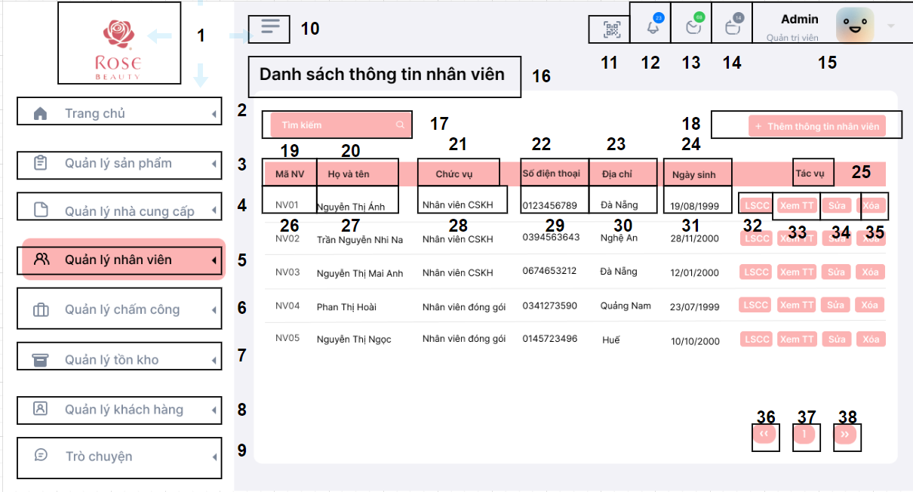

| **NO** | **LOẠI** | **MÔ TẢ** | **GHI CHÚ** |
| --- | --- | --- | --- |
| 1 | Logo | Hiển thị logo Rose beauty như hình bên |  |
| 2 | Logo & text | Hiển thị logo “”  Hiển thị cứng “ Trang chủ”  Sự kiện: Khi nhấn vào sẽ hiển thị màn hình trang chủ. |  |
| 3 | Logo & text | Hiển thị logo “”  Hiển thị cứng “ Quản lý sản phẩm”  Sự kiện: Khi nhấn vào sẽ hiển thị màn hình thông tin sản phẩm. |  |
| 4 | Logo & text | Hiển thị logo “”  Hiển thị cứng “ Quản lý nhà cung cấp”  Sự kiện: Khi nhấn vào sẽ hiển thị màn hình danh sách thông tin nhà cung cấp. |  |
| 5 | Logo & text | Hiển thị logo “”  Hiển thị cứng “Quản lý nhân viên”  Sự kiện: Khi nhấn vào sẽ hiển thị màn hình danh sách thông tin nhân viên. |  |
| 6 | Logo & text | Hiển thị logo “”  Hiển thị cứng “Quản lý chấm công”  Sự kiện: Khi nhấn vào sẽ hiển thị màn hình danh sách chấm công. |  |
| 7 | Logo & text | Hiển thị logo “”  Hiển thị cứng “Quản lý tồn kho”  Sự kiện: Khi nhấn vào sẽ hiển thị màn hình quản lý tồn kho. |  |
| 8 | Logo & text | Hiển thị logo “”  Hiển thị cứng “Quản lý khách hàng”  Sự kiện: Khi nhấn vào sẽ hiển thị màn hình danh sách thông tin khách hàng. |  |
| 9 | Logo & text | Hiển thị logo “”  Hiển thị cứng “Trò chuyện”  Sự kiện: Khi nhấn vào sẽ hiển thị màn hình trò chuyện . |  |
| 10 | Button | Hiển thị biểu tượng icon menu (ba gạch ngang).  Sự kiện: khi bấm vào sẽ mở rộng menu bên trái |  |
| 11 | Button | Hiển thị hình logo “”  Sự kiện: Khi vào sẽ hiển thị màn hình mã QR ngân hàng |  |
| 12 | Button | Hiển thị hình chuông “”  Sự kiện: Khi vào sẽ hiển thị màn hình thông báo |  |
| 13 | Button | Hiển thị logo “”  Sự kiện: khi bấm vào sẽ hiển thị màn hình tin nhắn |  |
| 14 | Button | Hiển thị logo “”  Sự kiện: khi bấm vào sẽ hiển thị màn hình lịch làm việc của quản trị viên |  |
| 15 | Text & Button | Hiển thị cứng “Quản trị viên”  Hiển thị logo “ảnh đại diện”  Sự kiện: Sự kiện: khi bấm vào sẽ hiển thị thông tin người dùng tài khoản |  |
| 16 | Text | Hiển thị cứng “Danh sách thông tin nhân viên” |  |
| 17 | Input text & Button | Hiển thị ô trống nhập tên nhân viên cần tìm  Hiển thị logo “” Sự kiện: khi bấm vào sẽ hiển thị màn hình danh sách kết quả tìm kiếm |  |
| 18 | Button | Hiển thị “Thêm thông tin nhân viên” và logo  Sự kiện: khi bấm vào sẽ hiển thị màn hình thêm thông tin nhân viên. |  |
| 19 | Text | Hiển thị cứng “Mã NV” |  |
| 20 | Text | Hiển thị cứng “Họ và tên” |  |
| 21 | Text | Hiển thị cứng “Chức vụ” |  |
| 22 | Text | Hiển thị cứng “Số điện thoại” |  |
| 23 | Text | Hiển thị cứng “Địa chỉ” |  |
| 24 | Text | Hiển thị cứng “Ngày sinh” |  |
| 25 | Text | Hiển thị cứng “Tác vụ” |  |
| 26 | Text | Hiển thị cứng “NV01” |  |
| 27 | Text | Hiển thị cứng “Nguyễn Thị Ánh” |  |
| 28 | Text | Hiển thị cứng “Nhân viên CSKH” |  |
| 29 | Text | Hiển thị cứng “0123456789” |  |
| 30 | Text | Hiển thị cứng “Đà Nẵng” |  |
| 31 | Text | Hiển thị cứng “19/08/1999” |  |
| 32 | Button | Hiển thị cứng “LSCC”  Sự kiện: khi bấm vào sẽ hiển thị màn hình thông tin lịch sử chấm công của nhân viên. |  |
| 33 | Button | Hiển thị cứng “Xem”  Sự kiện: khi bấm vào sẽ hiển thị màn hình thông tin nhà cung cấp chi tiết. |  |
| 34 | Button | Hiển thị “Sửa”  Sự kiện: khi bấm vào sẽ hiển thị màn hình chỉnh sửa thông tin nhà cung cấp. |  |
| 35 | Button | Hiển thị “Xóa”  Sự kiện: khi bấm vào sẽ hiển thị màn hình xóa thông tin nhà cung cấp. |  |
| 36 | Button | Hiển thị logo “”  Sự kiện: Khi bấm nút sẽ quay lại danh sách nhà cung cấp trước |  |
| 37 | Button | Hiển thị các số trang (1, 2, 3, 4)  Sự kiện: khi bấm vào sẽ hiển thị màn hình danh sách người dùng muốn tìm đến |  |
| 38 | Button | Hiển thị logo “”  Sự kiện: Khi bấm nút sẽ tới danh sách nhà cung cấp tiếp theo |  |

* Màn hình xem thông tin nhân viên

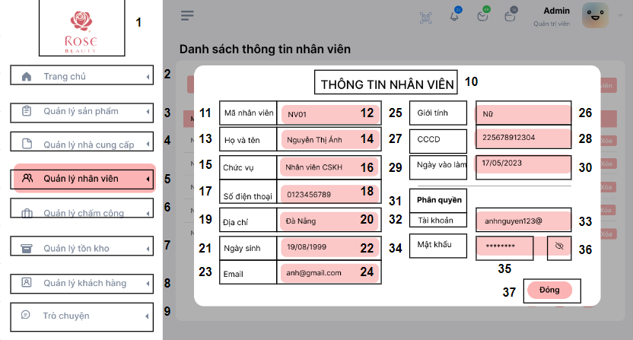

| **NO** | **LOẠI** | **MÔ TẢ** | **GHI CHÚ** |
| --- | --- | --- | --- |
| 1 | Logo | Hiển thị logo Rose beauty như hình bên |  |
| 2 | Logo & text | Hiển thị logo “”  Hiển thị cứng “ Trang chủ”  Sự kiện: Khi nhấn vào sẽ hiển thị màn hình trang chủ. |  |
| 3 | Logo & text | Hiển thị logo “”  Hiển thị cứng “ Quản lý sản phẩm”  Sự kiện: Khi nhấn vào sẽ hiển thị màn hình thông tin sản phẩm. |  |
| 4 | Logo & text | Hiển thị logo “”  Hiển thị cứng “ Quản lý nhà cung cấp”  Sự kiện: Khi nhấn vào sẽ hiển thị màn hình danh sách thông tin nhà cung cấp. |  |
| 5 | Logo & text | Hiển thị logo “”  Hiển thị cứng “Quản lý nhân viên”  Sự kiện: Khi nhấn vào sẽ hiển thị màn hình danh sách thông tin nhân viên. |  |
| 6 | Logo & text | Hiển thị logo “”  Hiển thị cứng “Quản lý chấm công”  Sự kiện: Khi nhấn vào sẽ hiển thị màn hình danh sách chấm công. |  |
| 7 | Logo & text | Hiển thị logo “”  Hiển thị cứng “Quản lý tồn kho”  Sự kiện: Khi nhấn vào sẽ hiển thị màn hình quản lý tồn kho. |  |
| 8 | Logo & text | Hiển thị logo “”  Hiển thị cứng “Quản lý khách hàng”  Sự kiện: Khi nhấn vào sẽ hiển thị màn hình danh sách thông tin khách hàng. |  |
| 9 | Logo & text | Hiển thị logo “”  Hiển thị cứng “Trò chuyện”  Sự kiện: Khi nhấn vào sẽ hiển thị màn hình trò chuyện . |  |
| 10 | Text | Hiển thị cứng “Thông tin nhân viên” |  |
| 11 | Text | Hiển thị cứng “Mã nhân viên” |  |
| 12 | Text | Hiển thị cứng “NV01” |  |
| 13 | Text | Hiển thị cứng “Họ và tên” |  |
| 14 | Text | Hiển thị cứng “Nguyễn Thị Ánh” |  |
| 15 | Text | Hiển thị cứng “Chức vụ” |  |
| 16 | Text | Hiển thị cứng “Nhân viên CSKH” |  |
| 17 | Text | Hiển thị cứng “Số điện thoại” |  |
| 18 | Text | Hiển thị cứng “0123456789” |  |
| 19 | Text | Hiển thị cứng “Địa chỉ” |  |
| 20 | Text | Hiển thị cứng “Đà Nẵng” |  |
| 21 | Text | Hiển thị cứng “Ngày sinh” |  |
| 22 | Text | Hiển thị cứng “19/08/1999” |  |
| 23 | Text | Hiển thị cứng “Email” |  |
| 24 | Text | Hiển thị cứng “anh@gmail.com” |  |
| 25 | Text | Hiển thị cứng “Giới tính” |  |
| 26 | Text | Hiển thị cứng “Nữ” |  |
| 27 | Text | Hiển thị cứng “CCCD” |  |
| 28 | Text | Hiển thị cứng “225678912304” |  |
| 29 | Text | Hiển thị cứng “Ngày vào làm” |  |
| 30 | Text | Hiển thị cứng “17/05/2023” |  |
| 31 | Text | Hiển thị cứng “Phân quyền” |  |
| 32 | Text | Hiển thị cứng “Tài khoản” |  |
| 33 | Text | Hiển thị cứng “anhnguyen123@” |  |
| 34 | Text | Hiển thị cứng “Mật khẩu” |  |
| 35 | Text | Hiển thị cứng “********” |  |
| 36 | Button | Hiển thị logo “”  sự kiện: khi nhấn vào sẽ hiển thị mật khẩu |  |
| 37 | Button | Hiển thị cứng “Đóng”  sự kiện: khi nhấn vào sẽ hiển thị màn hình danh sách thông tin nhân viên |  |

* Màn hình sửa thông tin nhân viên

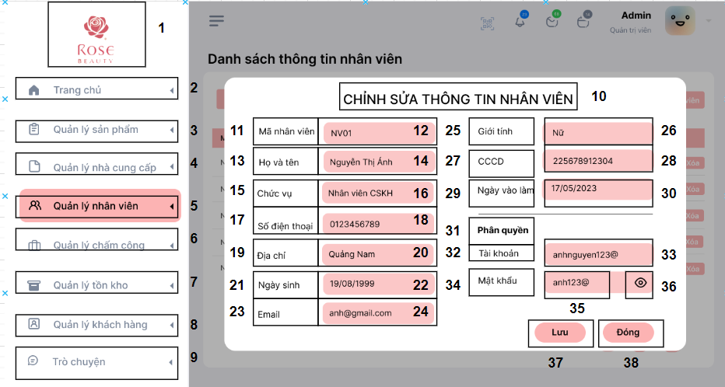

| **NO** | **LOẠI** | **MÔ TẢ** | **GHI CHÚ** |
| --- | --- | --- | --- |
| 1 | Logo | Hiển thị logo Rose beauty như hình bên |  |
| 2 | Logo & text | Hiển thị logo “”  Hiển thị cứng “ Trang chủ”  Sự kiện: Khi nhấn vào sẽ hiển thị màn hình trang chủ. |  |
| 3 | Logo & text | Hiển thị logo “”  Hiển thị cứng “ Quản lý sản phẩm”  Sự kiện: Khi nhấn vào sẽ hiển thị màn hình thông tin sản phẩm. |  |
| 4 | Logo & text | Hiển thị logo “”  Hiển thị cứng “ Quản lý nhà cung cấp”  Sự kiện: Khi nhấn vào sẽ hiển thị màn hình danh sách thông tin nhà cung cấp. |  |
| 5 | Logo & text | Hiển thị logo “”  Hiển thị cứng “Quản lý nhân viên”  Sự kiện: Khi nhấn vào sẽ hiển thị màn hình danh sách thông tin nhân viên. |  |
| 6 | Logo & text | Hiển thị logo “”  Hiển thị cứng “Quản lý chấm công”  Sự kiện: Khi nhấn vào sẽ hiển thị màn hình danh sách chấm công. |  |
| 7 | Logo & text | Hiển thị logo “”  Hiển thị cứng “Quản lý tồn kho”  Sự kiện: Khi nhấn vào sẽ hiển thị màn hình quản lý tồn kho. |  |
| 8 | Logo & text | Hiển thị logo “”  Hiển thị cứng “Quản lý khách hàng”  Sự kiện: Khi nhấn vào sẽ hiển thị màn hình danh sách thông tin khách hàng. |  |
| 9 | Logo & text | Hiển thị logo “”  Hiển thị cứng “Trò chuyện”  Sự kiện: Khi nhấn vào sẽ hiển thị màn hình trò chuyện . |  |
| 10 | Text | Hiển thị cứng “Chỉnh sửa thông tin nhân viên” |  |
| 11 | Text | Hiển thị cứng “Mã nhân viên” |  |
| 12 | Input Text | Hiển thị cứng “NV01” |  |
| 13 | Text | Hiển thị cứng “Họ và tên” |  |
| 14 | Input Text | Hiển thị cứng “Nguyễn Thị Ánh” |  |
| 15 | Text | Hiển thị cứng “Chức vụ” |  |
| 16 | Input Text | Hiển thị cứng “Nhân viên CSKH” |  |
| 17 | Text | Hiển thị cứng “Số điện thoại” |  |
| 18 | Input Text | Hiển thị cứng “0123456789” |  |
| 19 | Text | Hiển thị cứng “Địa chỉ” |  |
| 20 | Input Text | Hiển thị cứng “Quảng Nam” |  |
| 21 | Text | Hiển thị cứng “Ngày sinh” |  |
| 22 | Input Text | Hiển thị cứng “19/08/1999” |  |
| 23 | Text | Hiển thị cứng “Email” |  |
| 24 | Input Text | Hiển thị cứng “anh@gmail.com” |  |
| 25 | Text | Hiển thị cứng “Giới tính” |  |
| 26 | Input Text | Hiển thị cứng “Nữ” |  |
| 27 | Text | Hiển thị cứng “CCCD” |  |
| 28 | Input Text | Hiển thị cứng “225678912304” |  |
| 29 | Text | Hiển thị cứng “Ngày vào làm” |  |
| 30 | Input Text | Hiển thị cứng “17/05/2023” |  |
| 31 | Text | Hiển thị cứng “Phân quyền” |  |
| 32 | Text | Hiển thị cứng “Tài khoản” |  |
| 33 | Input Text | Hiển thị cứng “anhnguyen123@” |  |
| 34 | Text | Hiển thị cứng “Mật khẩu” |  |
| 35 | Input Text | Hiển thị cứng “anh123@” |  |
| 36 | Button | Hiển thị logo “”  sự kiện: khi nhấn vào sẽ hiển thị mật khẩu |  |
| 37 | Button | Hiển thị cứng “Lưu”  sự kiện: khi nhấn vào sẽ hiển thị màn hình thông báo lưu thông tin nhân viên |  |
| 38 | Button | Hiển thị cứng “Đóng”  sự kiện: khi nhấn vào sẽ hiển thị màn hình danh sách thông tin nhân viên |  |

Tuần 6

* Màn hình xem lịch sử chấm công của nhân viên

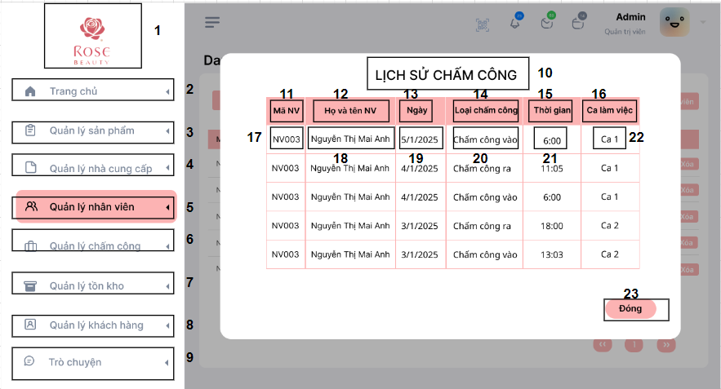

| **NO** | **LOẠI** | **MÔ TẢ** | **GHI CHÚ** |
| --- | --- | --- | --- |
| 1 | Logo | Hiển thị logo Rose beauty như hình bên |  |
| 2 | Logo & text | Hiển thị logo “”  Hiển thị cứng “ Trang chủ”  Sự kiện: Khi nhấn vào sẽ hiển thị màn hình trang chủ. |  |
| 3 | Logo & text | Hiển thị logo “”  Hiển thị cứng “ Quản lý sản phẩm”  Sự kiện: Khi nhấn vào sẽ hiển thị màn hình thông tin sản phẩm. |  |
| 4 | Logo & text | Hiển thị logo “”  Hiển thị cứng “ Quản lý nhà cung cấp”  Sự kiện: Khi nhấn vào sẽ hiển thị màn hình danh sách thông tin nhà cung cấp. |  |
| 5 | Logo & text | Hiển thị logo “”  Hiển thị cứng “Quản lý nhân viên”  Sự kiện: Khi nhấn vào sẽ hiển thị màn hình danh sách thông tin nhân viên. |  |
| 6 | Logo & text | Hiển thị logo “”  Hiển thị cứng “Quản lý chấm công”  Sự kiện: Khi nhấn vào sẽ hiển thị màn hình danh sách chấm công. |  |
| 7 | Logo & text | Hiển thị logo “”  Hiển thị cứng “Quản lý tồn kho”  Sự kiện: Khi nhấn vào sẽ hiển thị màn hình quản lý tồn kho. |  |
| 8 | Logo & text | Hiển thị logo “”  Hiển thị cứng “Quản lý khách hàng”  Sự kiện: Khi nhấn vào sẽ hiển thị màn hình danh sách thông tin khách hàng. |  |
| 9 | Logo & text | Hiển thị logo “”  Hiển thị cứng “Trò chuyện”  Sự kiện: Khi nhấn vào sẽ hiển thị màn hình trò chuyện . |  |
| 10 | Text | Hiển thị cứng “Lịch sử chấm công” |  |
| 11 | Text | Hiển thị cứng “Mã NV” |  |
| 12 | Text | Hiển thị cứng “Họ và tên NV” |  |
| 13 | Text | Hiển thị cứng “Ngày” |  |
| 14 | Text | Hiển thị cứng “Loại chấm công” |  |
| 15 | Text | Hiển thị cứng “Thời gian” |  |
| 16 | Text | Hiển thị cứng “Ca làm việc” |  |
| 17 | Text | Hiển thị cứng “NV003” |  |
| 18 | Text | Hiển thị cứng “Nguyễn Thị Mai Anh” |  |
| 19 | Text | Hiển thị cứng “5/1/2025” |  |
| 20 | Text | Hiển thị cứng “Chấm công vào” |  |
| 21 | Text | Hiển thị cứng “6:00” |  |
| 22 | Text | Hiển thị cứng “Ca 1” |  |
| 23 | Button | Hiển thị cứng “Đóng”  Sự kiện: khi nhấn vào sẽ hiển thị màn hình danh sách thông tin nhân viên. |  |

* Màn hình thêm thông tin nhân viên

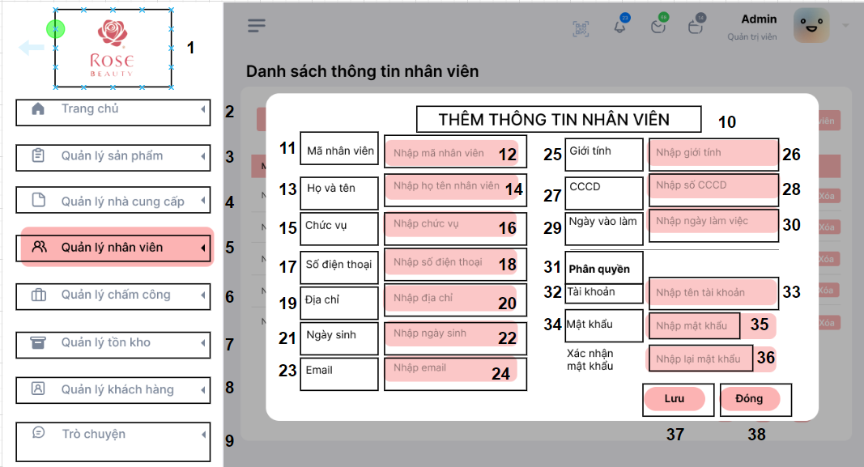

| **NO** | **LOẠI** | **MÔ TẢ** | **GHI CHÚ** |
| --- | --- | --- | --- |
| 1 | Logo | Hiển thị logo Rose beauty như hình bên |  |
| 2 | Logo & text | Hiển thị logo “”  Hiển thị cứng “ Trang chủ”  Sự kiện: Khi nhấn vào sẽ hiển thị màn hình trang chủ. |  |
| 3 | Logo & text | Hiển thị logo “”  Hiển thị cứng “ Quản lý sản phẩm”  Sự kiện: Khi nhấn vào sẽ hiển thị màn hình thông tin sản phẩm. |  |
| 4 | Logo & text | Hiển thị logo “”  Hiển thị cứng “ Quản lý nhà cung cấp”  Sự kiện: Khi nhấn vào sẽ hiển thị màn hình danh sách thông tin nhà cung cấp. |  |
| 5 | Logo & text | Hiển thị logo “”  Hiển thị cứng “Quản lý nhân viên”  Sự kiện: Khi nhấn vào sẽ hiển thị màn hình danh sách thông tin nhân viên. |  |
| 6 | Logo & text | Hiển thị logo “”  Hiển thị cứng “Quản lý chấm công”  Sự kiện: Khi nhấn vào sẽ hiển thị màn hình danh sách chấm công. |  |
| 7 | Logo & text | Hiển thị logo “”  Hiển thị cứng “Quản lý tồn kho”  Sự kiện: Khi nhấn vào sẽ hiển thị màn hình quản lý tồn kho. |  |
| 8 | Logo & text | Hiển thị logo “”  Hiển thị cứng “Quản lý khách hàng”  Sự kiện: Khi nhấn vào sẽ hiển thị màn hình danh sách thông tin khách hàng. |  |
| 9 | Logo & text | Hiển thị logo “”  Hiển thị cứng “Trò chuyện”  Sự kiện: Khi nhấn vào sẽ hiển thị màn hình trò chuyện . |  |
| 10 | Text | Hiển thị cứng “Thêm thông tin nhân viên” |  |
| 11 | Text | Hiển thị cứng “Mã nhân viên” |  |
| 12 | Input Text | Hiển thị ô trống nhập mã nhân viên |  |
| 13 | Text | Hiển thị cứng “Họ và tên” |  |
| 14 | Input Text | Hiển thị ô trống nhập tên nhân viên |  |
| 15 | Text | Hiển thị cứng “Chức vụ” |  |
| 16 | Input text | Hiển thị ô trống nhập chức vụ của nhân viên |  |
| 17 | Text | Hiển thị cứng “Số điện thoại” |  |
| 18 | Input text | Hiển thị ô trống nhập số điện thoại của nhân viên |  |
| 19 | Text | Hiển thị cứng “Địa chỉ” |  |
| 20 | Input text | Hiển thị ô trống nhập địa chỉ của nhân viên |  |
| 21 | Text | Hiển thị cứng “Ngày sinh” |  |
| 22 | Input text | Hiển thị ô trống nhập ngày sinh của nhân viên |  |
| 23 | Text | Hiển thị cứng “Email” |  |
| 24 | Input text | Hiển thị ô trống nhập email của nhân viên |  |
| 25 | Text | Hiển thị cứng “Giới tính” |  |
| 26 | Input text | Hiển thị ô trống nhập giới tính của nhân viên |  |
| 27 | Text | Hiển thị cứng “CCCD” |  |
| 28 | Input text | Hiển thị ô trống nhập số cccd của nhân viên |  |
| 29 | Text | Hiển thị cứng “Ngày vào làm” |  |
| 30 | Input text | Hiển thị ô trống nhập Ngày vào làm của nhân viên |  |
| 31 | Text | Hiển thị cứng “Phân quyền” |  |
| 32 | Text | Hiển thị cứng “Tài khoản” |  |
| 33 | Input text | Hiển thị ô trống nhập tên tài khoản của nhân viên |  |
| 34 | Text | Hiển thị cứng “Mật khẩu” |  |
| 35 | Input text | Hiển thị ô trống nhập mật khẩu của nhân viên |  |
| 36 | Text | Hiển thị cứng “Xác nhận mật khẩu” |  |
| 37 | Input text | Hiển thị ô trống nhập lại mật khẩu của nhân viên |  |
| 38 | Button | Hiển thị cứng “Lưu”  Sự kiện: Khi nhấn vào sẽ lưu thông tin nhân viên mới |  |

* Màn hình xóa thông tin nhân viên

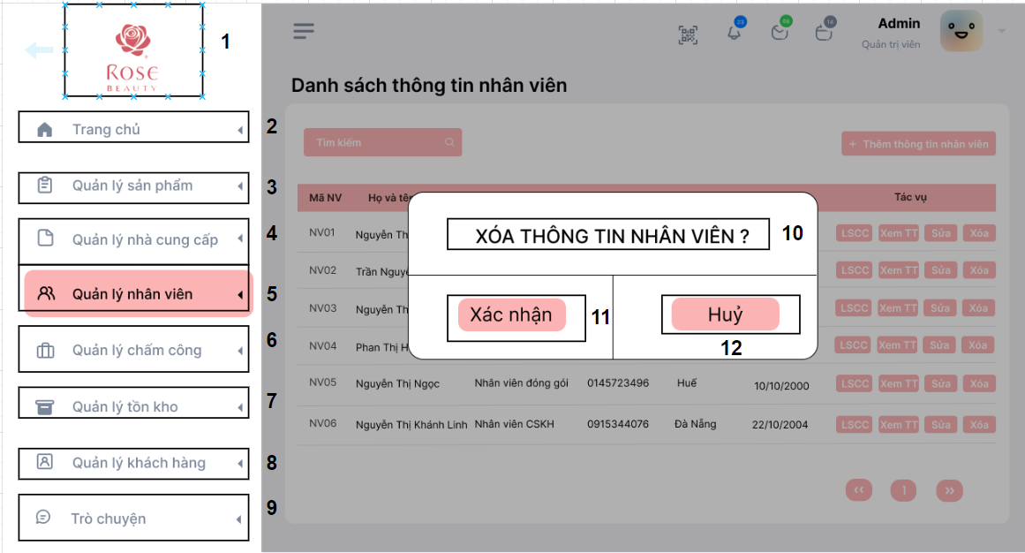

| **NO** | **LOẠI** | **MÔ TẢ** | **GHI CHÚ** |
| --- | --- | --- | --- |
| 1 | Logo | Hiển thị logo Rose beauty như hình bên |  |
| 2 | Logo & text | Hiển thị logo “”  Hiển thị cứng “ Trang chủ”  Sự kiện: Khi nhấn vào sẽ hiển thị màn hình trang chủ. |  |
| 3 | Logo & text | Hiển thị logo “”  Hiển thị cứng “ Quản lý sản phẩm”  Sự kiện: Khi nhấn vào sẽ hiển thị màn hình thông tin sản phẩm. |  |
| 4 | Logo & text | Hiển thị logo “”  Hiển thị cứng “ Quản lý nhà cung cấp”  Sự kiện: Khi nhấn vào sẽ hiển thị màn hình danh sách thông tin nhà cung cấp. |  |
| 5 | Logo & text | Hiển thị logo “”  Hiển thị cứng “Quản lý nhân viên”  Sự kiện: Khi nhấn vào sẽ hiển thị màn hình danh sách thông tin nhân viên. |  |
| 6 | Logo & text | Hiển thị logo “”  Hiển thị cứng “Quản lý chấm công”  Sự kiện: Khi nhấn vào sẽ hiển thị màn hình danh sách chấm công. |  |
| 7 | Logo & text | Hiển thị logo “”  Hiển thị cứng “Quản lý tồn kho”  Sự kiện: Khi nhấn vào sẽ hiển thị màn hình quản lý tồn kho. |  |
| 8 | Logo & text | Hiển thị logo “”  Hiển thị cứng “Quản lý khách hàng”  Sự kiện: Khi nhấn vào sẽ hiển thị màn hình danh sách thông tin khách hàng. |  |
| 9 | Logo & text | Hiển thị logo “”  Hiển thị cứng “Trò chuyện”  Sự kiện: Khi nhấn vào sẽ hiển thị màn hình trò chuyện . |  |
| 10 | Text | Hiển thị cứng “Xoá thông tin nhân viên ?” |  |
| 11 | Button | Hiển thị cứng “Xác nhận”  Sự kiện: khi nhấn vào sẽ hiển thị màn hình danh sách thông tin nhân viên |  |
| 12 | Button | Hiển thị cứng “Huỷ”  sự kiện: khi nhấn vào sẽ hiển thị màn hình danh sách thông tin nhân viên |  |

Tuần 7

* Màn hình thêm thông tin phiếu nhập hàng

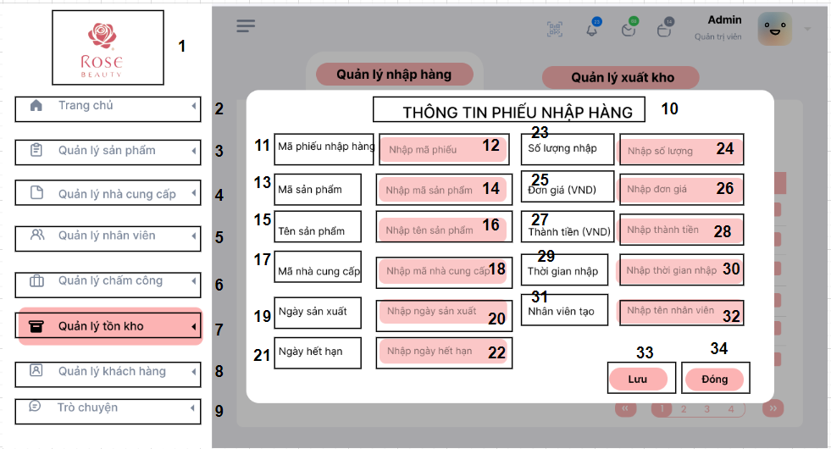

| **NO** | **LOẠI** | **MÔ TẢ** | **GHI CHÚ** |
| --- | --- | --- | --- |
| 1 | Logo | Hiển thị logo Rose beauty như hình bên |  |
| 2 | Logo & text | Hiển thị logo “”  Hiển thị cứng “ Trang chủ”  Sự kiện: Khi nhấn vào sẽ hiển thị màn hình trang chủ. |  |
| 3 | Logo & text | Hiển thị logo “”  Hiển thị cứng “ Quản lý sản phẩm”  Sự kiện: Khi nhấn vào sẽ hiển thị màn hình thông tin sản phẩm. |  |
| 4 | Logo & text | Hiển thị logo “”  Hiển thị cứng “ Quản lý nhà cung cấp”  Sự kiện: Khi nhấn vào sẽ hiển thị màn hình danh sách thông tin nhà cung cấp. |  |
| 5 | Logo & text | Hiển thị logo “”  Hiển thị cứng “Quản lý nhân viên”  Sự kiện: Khi nhấn vào sẽ hiển thị màn hình danh sách thông tin nhân viên. |  |
| 6 | Logo & text | Hiển thị logo “”  Hiển thị cứng “Quản lý chấm công”  Sự kiện: Khi nhấn vào sẽ hiển thị màn hình danh sách chấm công. |  |
| 7 | Logo & text | Hiển thị logo “”  Hiển thị cứng “Quản lý tồn kho”  Sự kiện: Khi nhấn vào sẽ hiển thị màn hình quản lý tồn kho. |  |
| 8 | Logo & text | Hiển thị logo “”  Hiển thị cứng “Quản lý khách hàng”  Sự kiện: Khi nhấn vào sẽ hiển thị màn hình danh sách thông tin khách hàng. |  |
| 9 | Logo & text | Hiển thị logo “”  Hiển thị cứng “Trò chuyện”  Sự kiện: Khi nhấn vào sẽ hiển thị màn hình trò chuyện . |  |
| 10 | Text | Hiển thị cứng “Thông tin phiếu nhập hàng” |  |
| 11 | Text | Hiển thị cứng “Mã phiếu nhập hàng” |  |
| 12 | Input Text | Hiển thị ô trống nhập mã phiếu nhập hàng |  |
| 13 | Text | Hiển thị cứng “Mã sản phẩm” |  |
| 14 | Input Text | Hiển thị ô trống nhập mã sản phẩm |  |
| 15 | Text | Hiển thị cứng “Tên sản phẩm” |  |
| 16 | Input text | Hiển thị ô trống nhập tên sản phẩm |  |
| 17 | Text | Hiển thị cứng “Mã nhà cung cấp” |  |
| 18 | Input text | Hiển thị ô trống nhập mã nhà cung cấp |  |
| 19 | Text | Hiển thị cứng “Ngày sản xuất” |  |
| 20 | Input text | Hiển thị ô trống nhập ngày sản xuất |  |
| 21 | Text | Hiển thị cứng “Ngày hết hạn” |  |
| 22 | Input text | Hiển thị ô trống nhập ngày hết hạn |  |
| 23 | Text | Hiển thị cứng “Số lượng nhập” |  |
| 24 | Input text | Hiển thị ô trống nhập số lượng nhập hàng |  |
| 25 | Text | Hiển thị cứng “Đơn giá (VNĐ)” |  |
| 26 | Input text | Hiển thị ô trống nhập đơn giá hàng hóa |  |
| 27 | Text | Hiển thị cứng “Thành tiền (VNĐ)” |  |
| 28 | Input text | Hiển thị ô trống nhập thành tiền |  |
| 29 | Text | Hiển thị cứng “Thời gian nhập” |  |
| 30 | Input text | Hiển thị ô trống nhập thời gian nhập |  |
| 31 | Text | Hiển thị cứng “Nhân viên tạo” |  |
| 32 | Input text | Hiển thị ô trống nhập tên nhân viên tạo phiếu |  |
| 33 | Button | Hiển thị cứng “Lưu”  Sự kiện: Khi nhấn vào sẽ lưu thông tin phiếu nhập hàng |  |
| 34 | Button | Hiển thị cứng “Đóng”  Sự kiện: Khi nhấn vào sẽ hiển thị màn hình danh sách phiếu nhập hàng |  |

* Màn hình sửa thông tin phiếu nhập hàng

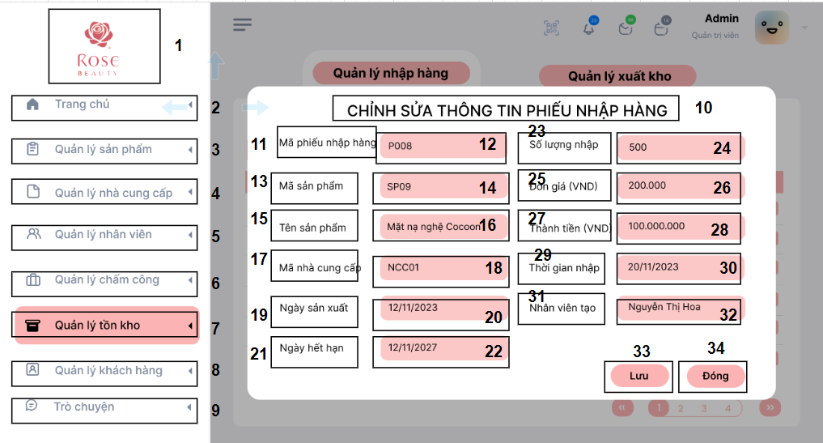

| **NO** | **LOẠI** | **MÔ TẢ** | **GHI CHÚ** |
| --- | --- | --- | --- |
| 1 | Logo | Hiển thị logo Rose beauty như hình bên |  |
| 2 | Logo & text | Hiển thị logo “”  Hiển thị cứng “ Trang chủ”  Sự kiện: Khi nhấn vào sẽ hiển thị màn hình trang chủ. |  |
| 3 | Logo & text | Hiển thị logo “”  Hiển thị cứng “ Quản lý sản phẩm”  Sự kiện: Khi nhấn vào sẽ hiển thị màn hình thông tin sản phẩm. |  |
| 4 | Logo & text | Hiển thị logo “”  Hiển thị cứng “ Quản lý nhà cung cấp”  Sự kiện: Khi nhấn vào sẽ hiển thị màn hình danh sách thông tin nhà cung cấp. |  |
| 5 | Logo & text | Hiển thị logo “”  Hiển thị cứng “Quản lý nhân viên”  Sự kiện: Khi nhấn vào sẽ hiển thị màn hình danh sách thông tin nhân viên. |  |
| 6 | Logo & text | Hiển thị logo “”  Hiển thị cứng “Quản lý chấm công”  Sự kiện: Khi nhấn vào sẽ hiển thị màn hình danh sách chấm công. |  |
| 7 | Logo & text | Hiển thị logo “”  Hiển thị cứng “Quản lý tồn kho”  Sự kiện: Khi nhấn vào sẽ hiển thị màn hình quản lý tồn kho. |  |
| 8 | Logo & text | Hiển thị logo “”  Hiển thị cứng “Quản lý khách hàng”  Sự kiện: Khi nhấn vào sẽ hiển thị màn hình danh sách thông tin khách hàng. |  |
| 9 | Logo & text | Hiển thị logo “”  Hiển thị cứng “Trò chuyện”  Sự kiện: Khi nhấn vào sẽ hiển thị màn hình trò chuyện . |  |
| 10 | Text | Hiển thị cứng “Chỉnh sửa thông tin phiếu nhập hàng” |  |
| 11 | Text | Hiển thị cứng “Mã phiếu nhập hàng” |  |
| 12 | Input Text | Hiển thị ô trống “P008” |  |
| 13 | Text | Hiển thị cứng “Mã sản phẩm” |  |
| 14 | Input Text | Hiển thị ô trống “SP09” |  |
| 15 | Text | Hiển thị cứng “Tên sản phẩm” |  |
| 16 | Input text | Hiển thị ô trống “Mặt nạ nghệ cocoon” |  |
| 17 | Text | Hiển thị cứng “Mã nhà cung cấp” |  |
| 18 | Input text | Hiển thị ô trống “NCC01” |  |
| 19 | Text | Hiển thị cứng “Ngày sản xuất” |  |
| 20 | Input text | Hiển thị ô trống “12/11/2023” |  |
| 21 | Text | Hiển thị cứng “Ngày hết hạn” |  |
| 22 | Input text | Hiển thị ô trống “12/11/2027” |  |
| 23 | Text | Hiển thị cứng “Số lượng nhập” |  |
| 24 | Input text | Hiển thị ô trống “500” |  |
| 25 | Text | Hiển thị cứng “Đơn giá (VNĐ)” |  |
| 26 | Input text | Hiển thị ô trống “200.000” |  |
| 27 | Text | Hiển thị cứng “Thành tiền (VNĐ)” |  |
| 28 | Input text | Hiển thị ô trống “100.000.000” |  |
| 29 | Text | Hiển thị cứng “Thời gian nhập” |  |
| 30 | Input text | Hiển thị ô trống “20/11/2023” |  |
| 31 | Text | Hiển thị cứng “Nhân viên tạo” |  |
| 32 | Input text | Hiển thị ô trống “Nguyễn Thị Hoa” |  |
| 33 | Button | Hiển thị cứng “Lưu”  Sự kiện: Khi nhấn vào sẽ lưu thông tin phiếu nhập hàng |  |
| 34 | Button | Hiển thị cứng “Đóng”  Sự kiện: Khi nhấn vào sẽ hiển thị màn hình danh sách phiếu nhập hàng |  |

* Màn hình xoá thông tin phiếu nhập hàng

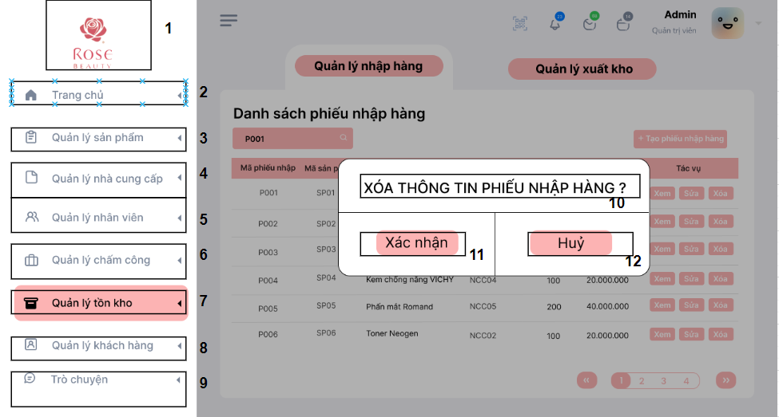

| **NO** | **LOẠI** | **MÔ TẢ** | **GHI CHÚ** |
| --- | --- | --- | --- |
| 1 | Logo | Hiển thị logo Rose beauty như hình bên |  |
| 2 | Logo & text | Hiển thị logo “”  Hiển thị cứng “ Trang chủ”  Sự kiện: Khi nhấn vào sẽ hiển thị màn hình trang chủ. |  |
| 3 | Logo & text | Hiển thị logo “”  Hiển thị cứng “ Quản lý sản phẩm”  Sự kiện: Khi nhấn vào sẽ hiển thị màn hình thông tin sản phẩm. |  |
| 4 | Logo & text | Hiển thị logo “”  Hiển thị cứng “ Quản lý nhà cung cấp”  Sự kiện: Khi nhấn vào sẽ hiển thị màn hình danh sách thông tin nhà cung cấp. |  |
| 5 | Logo & text | Hiển thị logo “”  Hiển thị cứng “Quản lý nhân viên”  Sự kiện: Khi nhấn vào sẽ hiển thị màn hình danh sách thông tin nhân viên. |  |
| 6 | Logo & text | Hiển thị logo “”  Hiển thị cứng “Quản lý chấm công”  Sự kiện: Khi nhấn vào sẽ hiển thị màn hình danh sách chấm công. |  |
| 7 | Logo & text | Hiển thị logo “”  Hiển thị cứng “Quản lý tồn kho”  Sự kiện: Khi nhấn vào sẽ hiển thị màn hình quản lý tồn kho. |  |
| 8 | Logo & text | Hiển thị logo “”  Hiển thị cứng “Quản lý khách hàng”  Sự kiện: Khi nhấn vào sẽ hiển thị màn hình danh sách thông tin khách hàng. |  |
| 9 | Logo & text | Hiển thị logo “”  Hiển thị cứng “Trò chuyện”  Sự kiện: Khi nhấn vào sẽ hiển thị màn hình trò chuyện . |  |
| 10 | Text | Hiển thị cứng “Xoá thông tin phiếu nhập hàng ?” |  |
| 11 | Button | Hiển thị cứng “Xác nhận”  Sự kiện: khi nhấn vào sẽ hiển thị màn hình danh sách thông tin phiếu nhập hàng |  |
| 12 | Button | Hiển thị cứng “Huỷ”  sự kiện: khi nhấn vào sẽ hiển thị màn hình danh sách thông tin phiếu nhập hàng |  |

Tuần 8

* Màn hình Xem mã QR

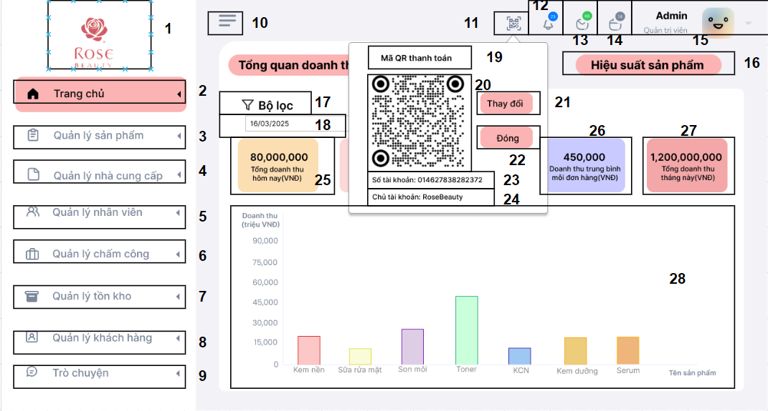

| **NO** | **LOẠI** | **MÔ TẢ** | **GHI CHÚ** |
| --- | --- | --- | --- |
| 1 | Logo | Hiển thị logo Rose beauty như hình bên |  |
| 2 | Logo & text | Hiển thị logo “”  Hiển thị cứng “ Trang chủ”  Sự kiện: Khi nhấn vào sẽ hiển thị màn hình trang chủ. |  |
| 3 | Logo & text | Hiển thị logo “”  Hiển thị cứng “ Quản lý sản phẩm”  Sự kiện: Khi nhấn vào sẽ hiển thị màn hình thông tin sản phẩm. |  |
| 4 | Logo & text | Hiển thị logo “”  Hiển thị cứng “ Quản lý nhà cung cấp”  Sự kiện: Khi nhấn vào sẽ hiển thị màn hình danh sách thông tin nhà cung cấp. |  |
| 5 | Logo & text | Hiển thị logo “”  Hiển thị cứng “Quản lý nhân viên”  Sự kiện: Khi nhấn vào sẽ hiển thị màn hình danh sách thông tin nhân viên. |  |
| 6 | Logo & text | Hiển thị logo “”  Hiển thị cứng “Quản lý chấm công”  Sự kiện: Khi nhấn vào sẽ hiển thị màn hình danh sách chấm công. |  |
| 7 | Logo & text | Hiển thị logo “”  Hiển thị cứng “Quản lý tồn kho”  Sự kiện: Khi nhấn vào sẽ hiển thị màn hình quản lý tồn kho. |  |
| 8 | Logo & text | Hiển thị logo “”  Hiển thị cứng “Quản lý khách hàng”  Sự kiện: Khi nhấn vào sẽ hiển thị màn hình danh sách thông tin khách hàng. |  |
| 9 | Logo & text | Hiển thị logo “”  Hiển thị cứng “Trò chuyện”  Sự kiện: Khi nhấn vào sẽ hiển thị màn hình trò chuyện . |  |
| 10 | Button | Hiển thị biểu tượng icon menu (ba gạch ngang).  Sự kiện: khi bấm vào sẽ mở rộng menu bên trái |  |
| 11 | Button | Hiển thị hình logo “”  Sự kiện: Khi vào sẽ hiển thị màn hình mã QR ngân hàng |  |
| 12 | Button | Hiển thị hình chuông “”  Sự kiện: Khi vào sẽ hiển thị màn hình thông báo |  |
| 13 | Button | Hiển thị logo “”  Sự kiện: khi bấm vào sẽ hiển thị màn hình tin nhắn |  |
| 14 | Button | Hiển thị logo “”  Sự kiện: khi bấm vào sẽ hiển thị màn hình công việc của quản trị viên |  |
| 15 | Text & Button | Hiển thị cứng “Quản trị viên”  Hiển thị logo “ảnh đại diện”  Sự kiện: Sự kiện: khi bấm vào sẽ hiển thị thông tin người dùng tài khoản |  |
| 16 | Button | Hiển thị cứng “Hiệu suất sản phẩm”  Sự kiện: khi bấm vào sẽ hiển thị màn hình thống kê hiệu suất sản phẩm |  |
| 17 | Text | Hiển thị cứng "Bộ lọc" |  |
| 18 | Picker | Hiển thị ngày mặc định là ngày hiện tại.  Sự kiện: Cho phép người dùng chọn ngày để lọc dữ liệu thống kê. |  |
| 19 | Text | Hiển thị cứng “ Mã QR thanh toán” |  |
| 20 | Picture | Hiển thị hình ảnh “” |  |
| 21 | Button | Hiển thị “Thay đổi”  Sự kiện: khi bấm vào sẽ hiển thị màn hình thay đổi mã QR. |  |
| 22 | Button | Hiển thị “Đóng”  Sự kiện: khi bấm vào sẽ hiển thị màn hình trang chủ |  |
| 23 | Text | Hiển thị cứng "Số tài khoản 014627838282372" |  |
| 24 | Text | Hiển thị cứng "Chủ tài khoản: RoseBeauty" |  |
| 25 | Label | Hiển thị giá trị tổng doanh thu của ngày hiện tại hoặc ngày đã chọn. |  |
| 26 | Label | Hiển thị doanh thu trung bình của mỗi đơn hàng của ngày hiện tại hoặc ngày đã chọn |  |
| 27 | Label | Hiển thị tổng doanh thu của tháng hiện tại hoặc tháng của ngày đã chọn |  |
| 28 | Bar Chart | Hiển thị biểu đồ cột so sánh doanh thu theo từng danh mục sản phẩm. |  |

* Màn hình thay đổi mã QR

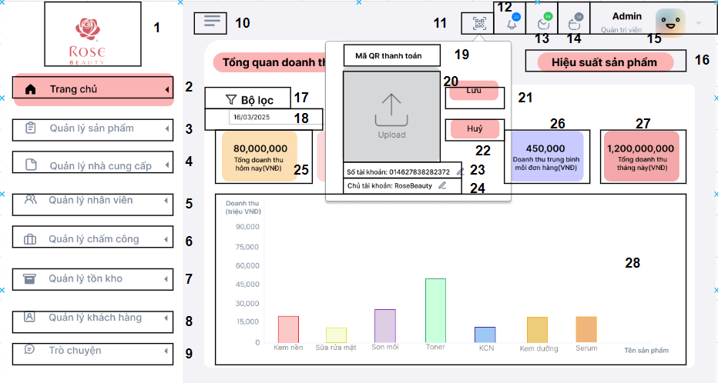

| **NO** | **LOẠI** | **MÔ TẢ** | **GHI CHÚ** |
| --- | --- | --- | --- |
| 1 | Logo | Hiển thị logo Rose beauty như hình bên |  |
| 2 | Logo & text | Hiển thị logo “”  Hiển thị cứng “ Trang chủ”  Sự kiện: Khi nhấn vào sẽ hiển thị màn hình trang chủ. |  |
| 3 | Logo & text | Hiển thị logo “”  Hiển thị cứng “ Quản lý sản phẩm”  Sự kiện: Khi nhấn vào sẽ hiển thị màn hình thông tin sản phẩm. |  |
| 4 | Logo & text | Hiển thị logo “”  Hiển thị cứng “ Quản lý nhà cung cấp”  Sự kiện: Khi nhấn vào sẽ hiển thị màn hình danh sách thông tin nhà cung cấp. |  |
| 5 | Logo & text | Hiển thị logo “”  Hiển thị cứng “Quản lý nhân viên”  Sự kiện: Khi nhấn vào sẽ hiển thị màn hình danh sách thông tin nhân viên. |  |
| 6 | Logo & text | Hiển thị logo “”  Hiển thị cứng “Quản lý chấm công”  Sự kiện: Khi nhấn vào sẽ hiển thị màn hình danh sách chấm công. |  |
| 7 | Logo & text | Hiển thị logo “”  Hiển thị cứng “Quản lý tồn kho”  Sự kiện: Khi nhấn vào sẽ hiển thị màn hình quản lý tồn kho. |  |
| 8 | Logo & text | Hiển thị logo “”  Hiển thị cứng “Quản lý khách hàng”  Sự kiện: Khi nhấn vào sẽ hiển thị màn hình danh sách thông tin khách hàng. |  |
| 9 | Logo & text | Hiển thị logo “”  Hiển thị cứng “Trò chuyện”  Sự kiện: Khi nhấn vào sẽ hiển thị màn hình trò chuyện . |  |
| 10 | Button | Hiển thị biểu tượng icon menu (ba gạch ngang).  Sự kiện: khi bấm vào sẽ mở rộng menu bên trái |  |
| 11 | Button | Hiển thị hình logo “”  Sự kiện: Khi vào sẽ hiển thị màn hình mã QR ngân hàng |  |
| 12 | Button | Hiển thị hình chuông “”  Sự kiện: Khi vào sẽ hiển thị màn hình thông báo |  |
| 13 | Button | Hiển thị logo “”  Sự kiện: khi bấm vào sẽ hiển thị màn hình tin nhắn |  |
| 14 | Button | Hiển thị logo “”  Sự kiện: khi bấm vào sẽ hiển thị màn hình công việc của quản trị viên |  |
| 15 | Text & Button | Hiển thị cứng “Quản trị viên”  Hiển thị logo “ảnh đại diện”  Sự kiện: Sự kiện: khi bấm vào sẽ hiển thị thông tin người dùng tài khoản |  |
| 16 | Button | Hiển thị cứng “Hiệu suất sản phẩm”  Sự kiện: khi bấm vào sẽ hiển thị màn hình thống kê hiệu suất sản phẩm |  |
| 17 | Text | Hiển thị cứng "Bộ lọc" |  |
| 18 | Picker | Hiển thị ngày mặc định là ngày hiện tại.  Sự kiện: Cho phép người dùng chọn ngày để lọc dữ liệu thống kê. |  |
| 19 | Text | Hiển thị cứng “ Mã QR thanh toán” |  |
| 20 | Button | Hiển thị logo “”  Sự kiện: Khi nhấn vào sẽ tải hình ảnh của mã QR lên |  |
| 21 | Button | Hiển thị “Lưu”  Sự kiện: khi bấm vào sẽ hiển thị màn hình thay đổi mã QR. |  |
| 22 | Button | Hiển thị “Huỷ”  Sự kiện: khi bấm vào sẽ hiển thị màn hình trang chủ |  |
| 23 | Text | Hiển thị cứng "Số tài khoản 014627838282372" |  |
| 24 | Text | Hiển thị cứng "Chủ tài khoản: RoseBeauty" |  |
| 25 | Label | Hiển thị giá trị tổng doanh thu của ngày hiện tại hoặc ngày đã chọn. |  |
| 26 | Label | Hiển thị doanh thu trung bình của mỗi đơn hàng của ngày hiện tại hoặc ngày đã chọn |  |
| 27 | Label | Hiển thị tổng doanh thu của tháng hiện tại hoặc tháng của ngày đã chọn |  |
| 28 | Bar Chart | Hiển thị biểu đồ cột so sánh doanh thu theo từng danh mục sản phẩm. |  |

* Màn hình Xem thông báo

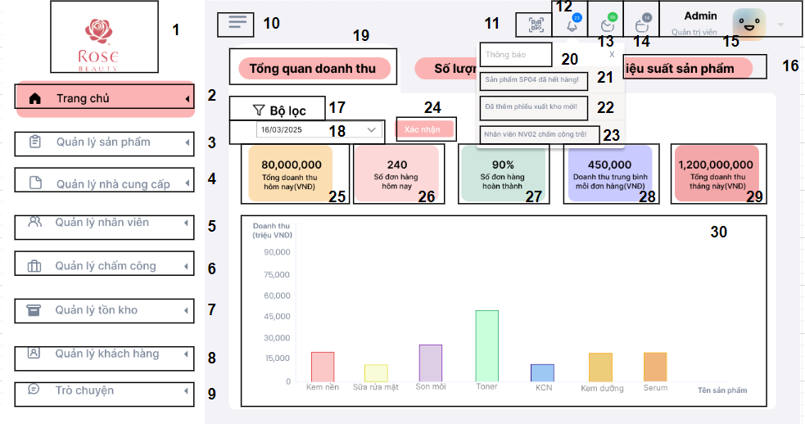

| **NO** | **LOẠI** | **MÔ TẢ** | **GHI CHÚ** |
| --- | --- | --- | --- |
| 1 | Logo | Hiển thị logo Rose beauty như hình bên |  |
| 2 | Logo & text | Hiển thị logo “”  Hiển thị cứng “ Trang chủ”  Sự kiện: Khi nhấn vào sẽ hiển thị màn hình trang chủ. |  |
| 3 | Logo & text | Hiển thị logo “”  Hiển thị cứng “ Quản lý sản phẩm”  Sự kiện: Khi nhấn vào sẽ hiển thị màn hình thông tin sản phẩm. |  |
| 4 | Logo & text | Hiển thị logo “”  Hiển thị cứng “ Quản lý nhà cung cấp”  Sự kiện: Khi nhấn vào sẽ hiển thị màn hình danh sách thông tin nhà cung cấp. |  |
| 5 | Logo & text | Hiển thị logo “”  Hiển thị cứng “Quản lý nhân viên”  Sự kiện: Khi nhấn vào sẽ hiển thị màn hình danh sách thông tin nhân viên. |  |
| 6 | Logo & text | Hiển thị logo “”  Hiển thị cứng “Quản lý chấm công”  Sự kiện: Khi nhấn vào sẽ hiển thị màn hình danh sách chấm công. |  |
| 7 | Logo & text | Hiển thị logo “”  Hiển thị cứng “Quản lý tồn kho”  Sự kiện: Khi nhấn vào sẽ hiển thị màn hình quản lý tồn kho. |  |
| 8 | Logo & text | Hiển thị logo “”  Hiển thị cứng “Quản lý khách hàng”  Sự kiện: Khi nhấn vào sẽ hiển thị màn hình danh sách thông tin khách hàng. |  |
| 9 | Logo & text | Hiển thị logo “”  Hiển thị cứng “Trò chuyện”  Sự kiện: Khi nhấn vào sẽ hiển thị màn hình trò chuyện . |  |
| 10 | Button | Hiển thị biểu tượng icon menu (ba gạch ngang).  Sự kiện: khi bấm vào sẽ mở rộng menu bên trái |  |
| 11 | Button | Hiển thị hình logo “”  Sự kiện: Khi vào sẽ hiển thị màn hình mã QR ngân hàng |  |
| 12 | Button | Hiển thị hình chuông “”  Sự kiện: Khi vào sẽ hiển thị màn hình thông báo |  |
| 13 | Button | Hiển thị logo “”  Sự kiện: khi bấm vào sẽ hiển thị màn hình tin nhắn |  |
| 14 | Button | Hiển thị logo “”  Sự kiện: khi bấm vào sẽ hiển thị màn hình công việc của quản trị viên |  |
| 15 | Text & Button | Hiển thị cứng “Quản trị viên”  Hiển thị logo “ảnh đại diện”  Sự kiện: Sự kiện: khi bấm vào sẽ hiển thị thông tin người dùng tài khoản |  |
| 16 | Button | Hiển thị cứng “Hiệu suất sản phẩm”  Sự kiện: khi bấm vào sẽ hiển thị màn hình thống kê hiệu suất sản phẩm |  |
| 17 | Text | Hiển thị cứng "Bộ lọc" |  |
| 18 | Picker | Hiển thị ngày mặc định là ngày hiện tại.  Sự kiện: Cho phép người dùng chọn ngày để lọc dữ liệu thống kê. |  |
| 19 | Button | Hiển thị cứng “Tổng quan doanh thu”  Sự kiện: khi bấm vào sẽ hiển thị màn hình thống kê tổng quan doanh thu |  |
| 20 | Text | Hiển thị cứng “Thông báo” |  |
| 21 | Text | Hiển thị cứng “Sản phẩm SP04 đã hết hàng” |  |
| 22 | Text | Hiển thị cứng “Đã thêm phiếu xuất kho mới” |  |
| 23 | Text | Hiển thị cứng "Nhân viên NV02 chấm công trễ" |  |
| 24 | Button | Hiển thị cứng “Xác nhận”  Sự kiện: Khi nhấn vào sẽ hiển thị màn hình tổng quan doanh thu của ngày đã chọn |  |
| 25 | Label | Hiển thị giá trị tổng doanh thu của ngày hiện tại hoặc ngày đã chọn. |  |
| 26 | Label | Hiển thị số lượng đơn hàng của ngày hiện tại hoặc ngày đã chọn |  |
| 27 | Label | Hiển thị tỷ lệ phần trăm số đơn hàng đã hoàn thành của ngày hiện tại hoặc ngày đã chọn |  |
| 28 | Label | Hiển thị doanh thu trung bình của mỗi đơn hàng của ngày hiện tại hoặc ngày đã chọn |  |
| 29 | Label | Hiển thị tổng doanh thu của tháng hiện tại hoặc tháng của ngày đã chọn |  |
| 30 | Bar Chart | Hiển thị biểu đồ cột so sánh doanh thu theo từng danh mục sản phẩm. |  |

Tuần 9

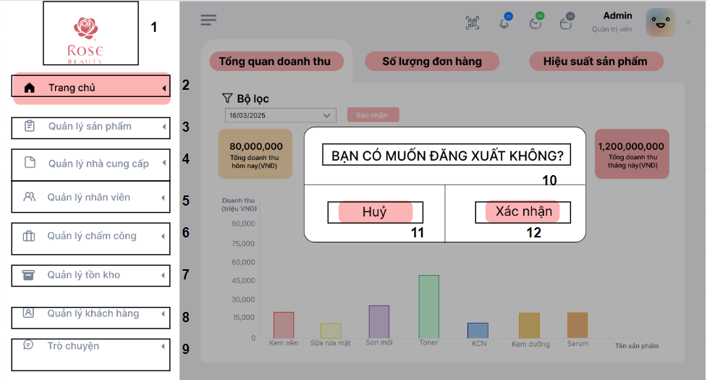

| **NO** | **LOẠI** | **MÔ TẢ** | **GHI CHÚ** |
| --- | --- | --- | --- |
| 1 | Logo | Hiển thị logo Rose beauty như hình bên |  |
| 2 | Logo & text | Hiển thị logo “”  Hiển thị cứng “ Trang chủ”  Sự kiện: Khi nhấn vào sẽ hiển thị màn hình trang chủ. |  |
| 3 | Logo & text | Hiển thị logo “”  Hiển thị cứng “ Quản lý sản phẩm”  Sự kiện: Khi nhấn vào sẽ hiển thị màn hình thông tin sản phẩm. |  |
| 4 | Logo & text | Hiển thị logo “”  Hiển thị cứng “ Quản lý nhà cung cấp”  Sự kiện: Khi nhấn vào sẽ hiển thị màn hình danh sách thông tin nhà cung cấp. |  |
| 5 | Logo & text | Hiển thị logo “”  Hiển thị cứng “Quản lý nhân viên”  Sự kiện: Khi nhấn vào sẽ hiển thị màn hình danh sách thông tin nhân viên. |  |
| 6 | Logo & text | Hiển thị logo “”  Hiển thị cứng “Quản lý chấm công”  Sự kiện: Khi nhấn vào sẽ hiển thị màn hình danh sách chấm công. |  |
| 7 | Logo & text | Hiển thị logo “”  Hiển thị cứng “Quản lý tồn kho”  Sự kiện: Khi nhấn vào sẽ hiển thị màn hình quản lý tồn kho. |  |
| 8 | Logo & text | Hiển thị logo “”  Hiển thị cứng “Quản lý khách hàng”  Sự kiện: Khi nhấn vào sẽ hiển thị màn hình danh sách thông tin khách hàng. |  |
| 9 | Logo & text | Hiển thị logo “”  Hiển thị cứng “Trò chuyện”  Sự kiện: Khi nhấn vào sẽ hiển thị màn hình trò chuyện . |  |
| 10 | Text | Hiển thị cứng “Bạn có muốn đăng xuất không ?” |  |
| 11 | Button | Hiển thị cứng “Huỷ”  Sự kiện: khi nhấn vào sẽ hiển thị màn hình trang chủ |  |
| 12 | Button | Hiển thị cứng “Xác nhận”  sự kiện: khi nhấn vào sẽ hiển thị màn hình đăng nhập |  |